
常州市二〇二五年初中学业水平考试
历史试题
一、单项选择题：本大题共14小题，每小题1.5分，共21分。在每小题列出的四个选项中，只有一项最符合题目要求。
1. 原始农业为我国古代文明社会形成奠定了重要的物质基础。下列工具中可视为原始农业兴起和发展重要标志的是（ ）
A. 打制石器 B. 磨制石器 C. 汉代耧车 D. 宋代秧马
2. “平王之时，周室衰微，诸侯强并弱，齐、楚、秦、晋始大，政由方伯。”材料反映的历史现象主要是（ ）
A. 天下为家 B. 封邦建国 C. 诸侯争霸 D. 战国七雄
3. 唐太宗认为“舟所以比人君，水所以比黎庶，水能载舟，亦能覆舟”。他的认识主要源于（ ）
A. 西汉末王莽夺权 B. 东汉的宦官专权
C. 西晋的八王之乱 D. 隋朝的暴政而亡
4. 在东南亚一些国家和地区，有一些地名、庙宇是以“三宝”命名的，如马来西亚有“三宝镇”泰国育“三宝塔寺”，等。下列与这种命名相关的史实是（ ）
A 卫温船队到夷洲 B. 郑和下西洋
C. 郑成功收复台湾 D. 戚继光抗倭
5. 陈旭麓在《近代中国社会新陈代谢》中写道：“这场战争，自西方人1514年到中国起，是他们积325年窥探之后的一逞。”这场战争迫使清政府（ ）
A. 签约承认鸦片贸易的合法化 B. 赋予了英国片面最惠国待遇
C. 允许外国人在中国开设工厂 D. 保证严禁人民参加反帝活动
6. 金冲及在论及某历史事件时提到，“一场疾风暴雨式的群众运动的冲刷，可以使大群大群人们短时间内在思想上发生剧烈而巨大的变动”。此事件是（ ）
A. 洋务运动 B. 戊戌变法 C. 辛亥革命 D. 五四运动
7. 历史影片能艺术再现重大历史事件，爱国主义影片《上甘岭》反映的历史事件是（ ）
A. 西藏和平解放 B. 抗美援朝 C. 土地改革 D. 三大改造
8. 邓小平曾说：“如果六十年代以来中国没有原子弹、氢弹，没有发射卫星，中国就不能叫有重要影响的大国，就没有现在这样的国际地位。”下列人物为此作出杰出贡献的是（ ）
A. 钱学森 B. 王进喜 C. 袁隆平 D. 屠呦呦
9. 人类最早的文明是在大河流域产生的。下列文明成果与下图古代文明示意图有关的是（ ）
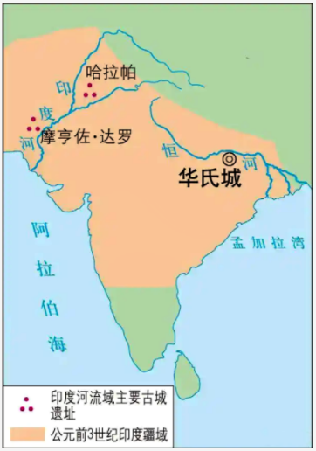
A. 狮身人面像 B. 大竞技场 C. 阿拉伯数字 D. 伊斯兰教
10. 印第安人称他为掠夺财富的恶魔，欧洲人称他为“发现”新大陆的功臣。这个人是（ ）
A. 哥伦布 B. 克洛维 C. 麦哲伦 D. 华盛顿
11. 一份1832年的工厂操作人员精神和身体状况报告中写道：“发动机一开始，人们就必须工作……被紧紧地拴在不知痛苦和不知疲劳的钢铁机器上。”这种状况引发了（ ）
A. 英国资产阶级革命 B. 第一次工业革命 C. 国际工人运动兴起 D. 俄国农奴制改革
12. 1600年，在法国每六个成年人中仅有一个略微识字。而到1850年，西方主要资本主义国家中60%以上的成年人能够读书写字。这主要得益于（ ）
A. 文艺复兴运动的兴起 B. 启蒙运动的兴起
C. 近代自然科学进步 D. 大众教育的推广
13. 下表是部分国家工业总产值占世界工业总产值的比重情况，其中苏联变化巨大的主要原因是（ ）
国家 | 1913年 | 1937年
俄国/苏联 | 2.6% | 137%
美国 | 38.2% | 41.9%
英国 | 12.1% | 9.3%
德国 | 15.3% | 11.6%

A. 开展第二次工业革命 B. 列宁实施新经济政策
C. 社会主义工业化建设 D. 西方深陷经济大危机
14. 下图漫画描绘了巴黎和会上的“三巨头”在操控地球并丈量世界。该漫画讽刺的是（ ）
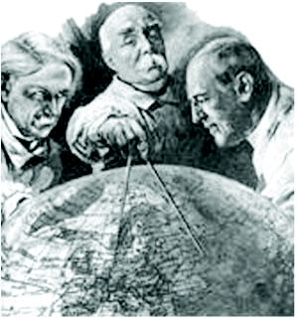
A. 获胜大国重新瓜分世界 B. 国际联盟被英法所控制
C. 法西斯国家的侵略扩张 D. 美苏冷战威胁世界和平
二、材料解析题：本大题共3小题，第15题10分，第16题9分，第17题10分，共29分。
15. 阅读下列材料：
材料一 一法度衡石丈尺。车同轨。书同文。
——摘自司马迁《史记·秦始皇本纪》
材料二 中国文化的普遍特征：一是文字由表意符号构成，而不是字母；二是受教育阶层中孔子的学说取代了宗教；三是政府掌握在由科举制度选拔出来的文人学士手中，而非世袭贵族手中。中国文化能如此历久不变，或许就是由于使用了表意文字。中国各地的方言不同，但汉字却全国都能读懂，现在的中国人仍然可以读懂最古老的经书。
——摘编自[英]罗素《中国问题》
请回答：
（1）据材料一，指出秦始皇巩固统一的措施及《史记》的体裁。
（2）结合所学，分别简述材料二中罗素所论中国文化“特征二”与“特征三”形成过程中的关键事件，并评价中国历史上的科举制度。
（3）综合上述材料，分析“书同文字”对我国历史发展的深远影响。
16. 阅读下列毛泽东和美国记者斯诺在1936年的部分谈话，并观察国务院新闻办公室于今年发布的中国人民抗日战争暨世界反法西斯战争胜利80周年纪念活动标识。
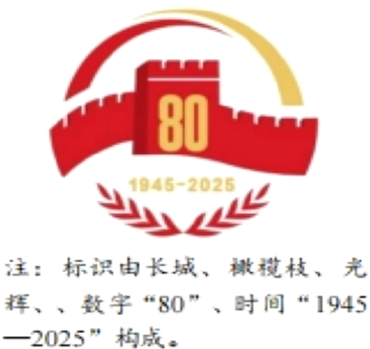
斯诺问：在什么条件下，中国能战胜并消灭日本帝国主义的实力呢？
毛泽东答：要有三个条件：第一是中国抗日统一战线的完成；第二是国际抗日统一战线的完成；第三是日本国内和日本殖民地人民的革命运动的兴起。就中国人民的立场来说，三个条件中，中国人民的大联合是主要的。
斯诺问：你想，这个战争要延长多久呢？
毛泽东答：如果这些条件不能很快实现，战争就要延长。但结果还是一样，日本必败，中国必胜。只是牺牲会很大，要经过一个很痛苦的时期。
完成下列任务：
（1）明晰胜利条件。据材料，指出谈话内容中所述抗日战争胜利的最主要条件，并写出纪念活动标识中最能象征这一条件的元素。
（2）探寻艰苦历程。据材料并结合所学，从理论与军事两方面说明中国共产党为“中国必胜”作出的贡献，并指出这场“牺牲会很大”的斗争一共经历了多少年。
（3）传承抗战精神。为纪念中国人民抗日战争暨世界反法西斯战争胜利80周年，学校开展“唤醒历史记忆·传承抗战精神”的主题活动，你会提出哪些活动建议？
17. 阅读下列材料：
材料一 1950年至1973年被称为资本主义历史上的“黄金时期”，发达资本主义国家国内生产总值年平均增长接近5%，工业生产和对外贸易的增长更是创下最高历史记录。这主要是资本主义内部的重组，再加上经济事务的国际化而形成的局面。
——摘编自李景治等《当代世界经济与政治》
材料二 大事年表
时间 | 事件
1949年 | 中华人民共和国成立
1955年 | 万隆会议召开
1960年 | “非洲年”
1968年 | 日本成为资本主义世界仅次于美国的第二经济大国
1978年 | 中共十一届三中全会召开
1991年 | 苏联解体
1993年 | 欧洲联盟成立
1995年 | 世界贸易组织成立
1999年 | 中国驻南斯拉夫联盟共和国大使馆遭到北约导弹袭击
2001年 | 中国加入世界贸易组织
2003年 | 美国占领伊拉克
2009年 | “金砖四国”领导人会晤
2010年 | 中国经济总量位居世界第二
2013年 | 中国提出“一带一路”的倡议
2025年 | 美国对进口自中国的商品肆意增加关税
请回答：
（1）据材料一并结合所学，概括资本主义历史上“黄金时期”的表现并分析这一现象产生的原因。
（2）从材料二中找出加速世界资本主义殖民体系崩溃的历史事件。
（3）综合上述材料，可以提炼出“经济全球化在曲折中发展”“世界多极化趋势在曲折中发展”两个观点。请你从以上两个观点中任选一个，结合所学并从材料中选取相关史实，围绕所选观点加以论述。（要求：史论结合，条理清楚，符合逻辑）

